**11.12.2022**

**Rechenschaftsbericht des Angelverein Lenzen e.V. 2022**

Liebe Angelfreundinnen und Angelfreunde, werte Gäste,

wieder ist ein Jahr vorbei und ich möchte euch zu unserer heutigen Hauptversammlung begrüßen.

Ich freue mich, dass ihr so zahlreich erschienen seid.

Vorab möchte ich mich beim alten und neuen Team vom Schützenhaus bedanken. Wir haben hier immer einen Platz für unsere Versammlungen gefunden und wurden immer herzlich empfangen, was auch in Zukunft so sein soll. Darüber freuen wir uns sehr.

Wer ein Anliegen hat, kann sich auch im nächsten Jahr zu den Vorstandssitzungen einfinden oder an den Vorstand wenden. Wir werden die Meldungen, Anregungen und Vorschläge gern klären und bearbeiten.

Die Anzahl der Mitglieder setzt sich 2022 wie folgt zusammen:

Vollzahler: 138

Halbzahler: 16

Ehrenmitglieder: 2

Besatzmaßen wurden in Zusammenarbeit mit dem KAV durchgeführt.

Es wurden in diesem Jahr

42,5 kg Glasaal

35 kg Schleie

1100 kg Karpfen eingesetzt.

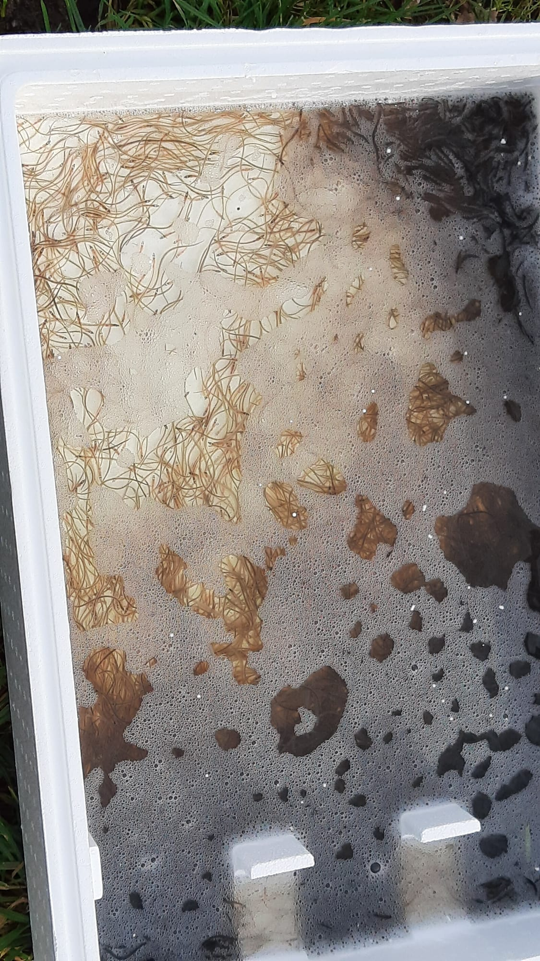

Wir haben dieses Jahr wieder mehrere Arbeitseinsätze durchgeführt. Der Erste fand am 05.02.2022 statt, der Landeshegetag. Zu Diesem erschienen 60 Teilnehmer welche zum Teil Privatpersonen waren oder aus anderen Vereinen kamen. Vom AV Lenzen waren 27 Mitglieder dabei. Wir möchten uns auf diesem Weg bei allen Teilnehmern bedanken.

An diesem Tag wurden Nistkästen angebaut, der Rundwanderweg in Ordnung gebracht und Angelstellen beräumt.

Am 20.02.2022 haben wir unseren 2. Arbeitseinsatz durchgeführt. Es trafen sich 10 Mitglieder aus unserem Verein dazu. Es wurden Angelstellen beräumt und umgestürzte Bäume beseitigt.

Am 20.08.2022 führten wir unseren 3. Arbeitseinsatz durch. Es trafen sich 4 Mitglieder und 2 Kinder. Es wurden die Angelstellen für das Kreishegefischen mit Pose oder Feeder Angel vorbereitet und Müll eingesammelt. Die Kinder waren sehr erstaunt was man da so Alles findet, vom nagelneuen Stützrad für einen PKW Anhänger über Kescher bis hin zu jede Menge Pfandflaschen.

Ein Bild, das draußen, Baum, Gras, Pflanze enthält.

Der letzte Arbeitseinsatz fand am 06.11.2022 mit 7 Mitglieder und 2 Kinder statt.

Es wurde wieder Müll gesammelt und Angelstellen beräumt.

Auch in diesem Jahr haben wir als kleines Dankeschön für die Teilnehmer an den Arbeitseinsätzen am 08.10.2022 ein Forellenangeln durchgeführt. Diese Veranstaltung ist bei unseren Mitgliedern sehr gut angekommen. 41 Angelfreunde nahmen daran teil. Aus diesem Grund möchten wir das im nächsten Jahr, am 07.10.2023, in Gandow am Forellenteich wieder durchführen.

In diesem Jahr wurden auch wieder Hegefischen durchgeführt. Mein besonderer Dank gilt hier Bernd Voß und Torsten Willers, die für das Hegefischen verantwortlich waren. Die Anzahl der Teilnehmer hat sich gegenüber dem letzten Jahr kaum verändert. Ich möchte euch hiermit gern zu unseren Hegefischen im nächsten Jahr einladen. Bei den Veranstaltungen herrscht immer eine gute Stimmung und natürlich werden auch Erfahrungen ausgetauscht.

Bei den Kreismeisterschaften im Posen- und Feeder angeln konnten wir sehr gute Platzierungen erreichen.

Ein besonderer Dank geht an dieser Stelle auch wieder an Horst Rathke und Bernd Schila. Sie sorgten immer für das leibliche Wohl nach dem Angeln beim Kreishegefischen im Rudower See.

Die Auswertung für dieses Jahr nehmen wir im Anschluss vor. Die Termine für das nächste Jahr könnt ihr dem Veranstaltungsplan entnehmen über den wir nachher abstimmen. Sollten dort Änderungen nötig sein werden wir euch darüber informieren.

Für die geleistete Jugendarbeit möchte ich mich bei Torsten Willers, Ralf Behrens und Bernd Voß bedanken.

In diesem Jahr blieb die Anzahl der Kinder gegenüber dem Vorjahr annähernd gleich.

Bei der Jugend- und Kinderkreismeisterschaft konnten wir wieder sehr gute Plätze belegen.

Wir werden auch im nächsten Jahr unsere Jugendarbeit fortsetzen und hoffen noch mehr Kinder für das Angeln zu begeistern.

Dieses Jahr fand der Kreisverbandstag am 19.11.2022 statt.

Das Infoblatt des KAV habt ihr bereits beim Einlass erhalten.

An dieser Stelle noch ein Hinweis. Der KAV ist immer noch auf der Suche nach einem neuen Geschäftsführer. Dieter Rosenthal wird aus Altersgründen bald sein Amt niederlegen, ebenso wird Manfred Ihl nach dieser Wahlperiode wahrscheinlich nicht mehr zur Verfügung stehen.

Wenn Jemand Interesse oder einen Vorschlag hat, kann er uns diesen gern mitteilen.

Wir haben dieses Jahr auch wieder Kontrollen durchgeführt. Leider gibt es immer noch Angler, die sich nicht an die Regeln halten.

Deshalb werden wir auch im nächsten Jahr wieder Kontrollen durchführen.

Auch hier möchte ich noch einmal um eure Mithilfe bitten. Wenn euch etwas auffällt, meldet es bitte dem Vorstand.

Wir möchten euch vorschlagen den Beitrag für 2023 wie folgt zu verändern.

**für Vollzahler 75,00 €** davon werden **62,00 €** abgeführt, **13,00 €** bleiben im Verein

**für Passive 38,00 €** davon werden **34,00 €** abgeführt, **4,00 €** bleiben im Verein

**für Kinder 20,00 €** davon werden **16,00 €** abgeführt, **4,00 €** bleiben im Verein

Außerdem möchten wir euch bitten eine Servicepauschale in Höhe von **5,00 €** einzuführen. Diese Pauschale wird nur fällig wenn Beitragszahlungen außerhalb der planmäßigen Kassierungen getätigt werden. Die Pauschale soll den Mehraufwand an Arbeit und Zeit abdecken.

Der Vorstand schlägt vor die Aufnahmegebühr von 30,-€ auch für das Jahr 2023 beizubehalten. Gleichzeitig sollte auch bei der Beitragsentrichtung nach dem 31.03.2023 ein Versäumniszuschlag in Höhe von 10,-€ beschlossen werden.

Wir möchten auch im nächsten Jahr, dass jedes Mitglied unseres Vereins, das zwischen 18 und 65 Jahre alt ist, 3 Arbeitsstunden leistet. Die Ausgleichszahlung, pro nicht geleisteter Arbeitsstunde in Höhe von 10,-€, möchten wir euch vorschlagen zu streichen. Warum wir euch diese Veränderungen vorschlagen möchten wir euch in der anschließenden Diskussion erklären. In den Beschlüssen entscheidet ihr darüber, was wir davon umsetzen.

Im nächsten Jahr führen wir wieder Arbeitseinsätze durch. Ein besonderer Arbeitseinsatz findet am 04.02.2023 statt. Das ist der Landeshegetag. An diesem Tag hoffen wir auf tatkräftige Unterstützung der anderen Angelvereine und unserer Mitglieder.

Aktuelle Änderungen und Informationen könnt Ihr auf unserer Homepage, Facebookseite oder dem Schaukasten einsehen. Wir werden auch versuchen, Änderungen rechtzeitig im Amtsblatt zu veröffentlichen.

Der Vorstand wünscht allen Anglerinnen und Anglern ein gesundes und erfolgreiches Jahr 2023.